Группа М3209 | К работе допущен
Студенты: Клименко А.А., Кузнецова А.А. | Работа выполнена 8.12.2024
Преподаватель Писарева Ю. И. | Отчет принят
Рабочий протокол и отчет по
лабораторной работе №3.01
Изучение электростатического поля методом
моделирования

1. Цель работы.
- Построение сечений эквипотенциальных поверхностей и силовых линий электростатического поля на основе экспериментального моделирования распределения потенциала в слабопроводящей среде.
2. Задачи, решаемые при выполнении работы.
- Построение эквипотенциальных линии, соединением точек с одинаковым потенциалом на миллиметровой бумаге.
- Рисование силовых линий, с использованием свойства их ортогональности к эквипотенциальным линиям.
- Расчет напряженности поля в центре и у электродов, оценка погрешность.
- Определение области с минимальной и максимальной напряженностью
- Построение графика зависимости потенциала от координаты для двух конфигураций поля, и их сравнение.
4. Метод экспериментального исследования.
Построение эквипотенциальных линий и силовых линий электрического поля, расчет напряженности и погрешности, а также анализ зависимостей потенциала от координаты с графическим представлением.
5. Рабочие формулы и исходные данные.
Рабоче формулы:
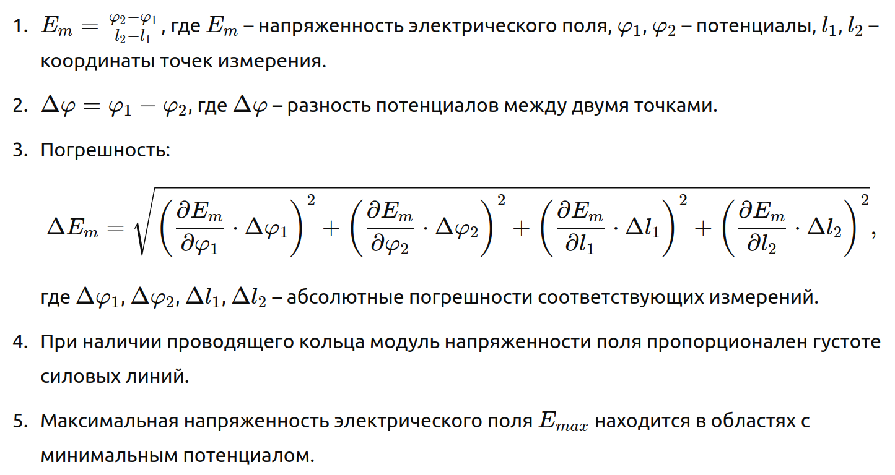
6. Измерительные приборы.
Таблица 1. Измерительные приборы
№ п/п | Наименование | Тип прибора | Используемый  диапазон | Погрешность  прибора
1 | Многофункциональный генератор напряжения | ГН1 | 0–100 В | ±1%
2 | Вольтметр | АВ1 (комбинированный) | 0–10 В | ±0.5%
3 | Измерительный зонд | Изолированный проводник | — | —

7. Схема установки
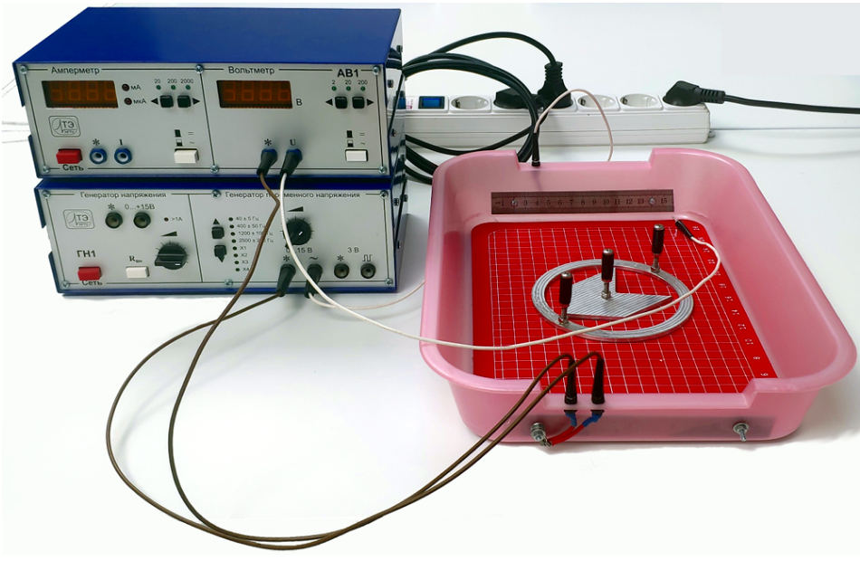
В состав установки входят:
1. Вольтметр
2. Генератор напряжения
3. Электролитическая ванночка, в которой расположены два плоских металлических электрода, подключенных к многофункциональному генератору напряжения ГН1.
4. Измерительный зонд
5. Металлическое тело
8. Результаты прямых измерений и их обработки
Рисунок 1
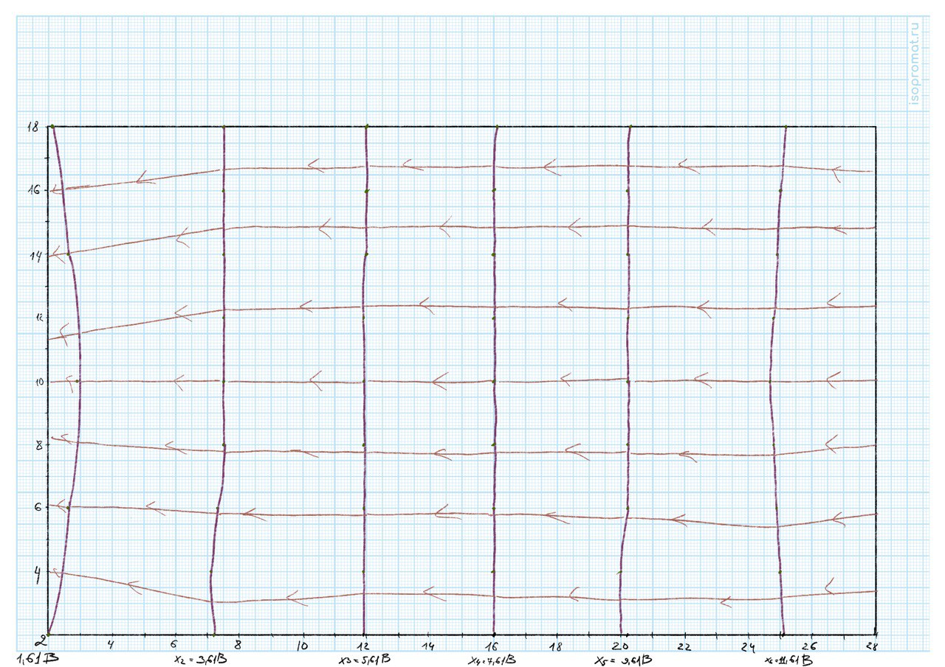
На рисунке 1 представлены эквипотенциальные линии, отражающие распределение электрического поля в электролитической ванне. Линии равного потенциала имеют плавные очертания, их плотность возрастает вблизи электродов, что указывает на области с максимальной напряженностью электрического поля. В центральной части ванны линии разрежены, что соответствует минимальной напряженности. Рисунок демонстрирует закономерности распределения поля между плоскими металлическими электродами, подтверждая, что форма и расположение электродов определяют характер электрического поля.

Рисунок 2
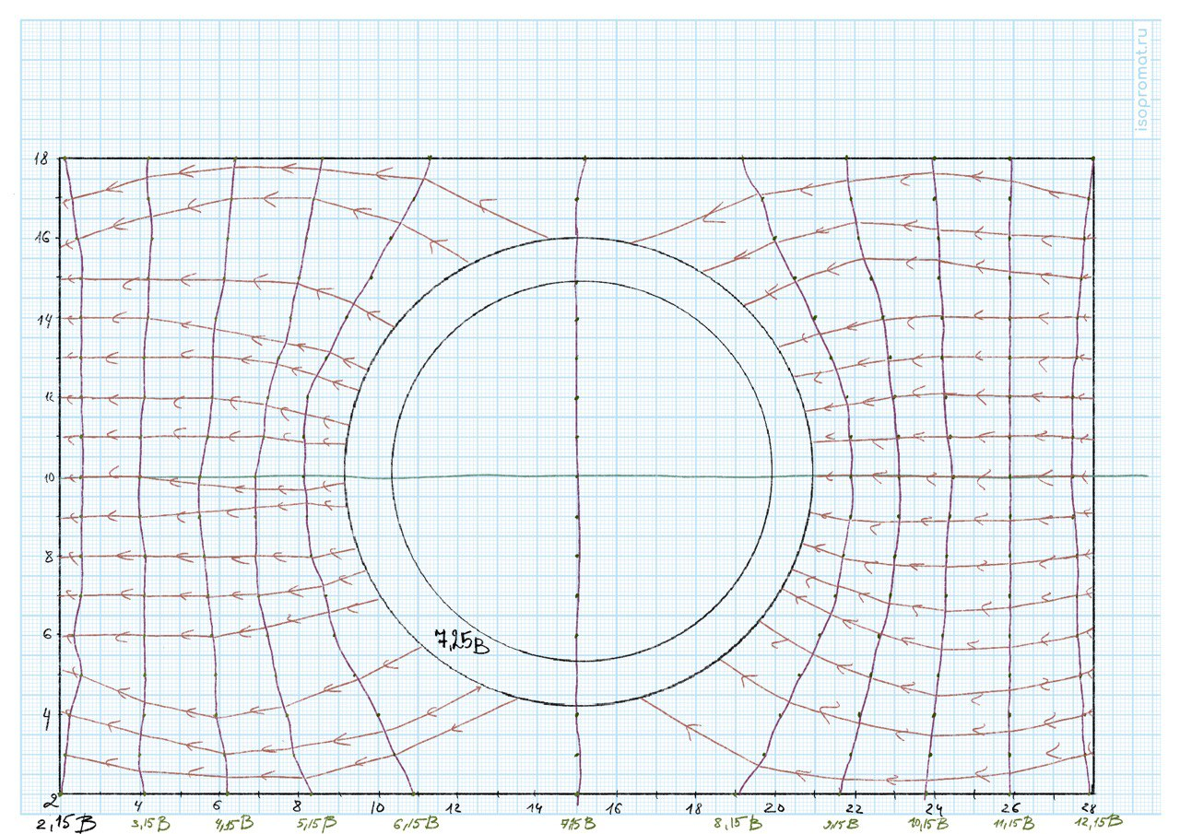
На рисунку 2 мы добавили кольцо и можем видеть как оно влияет на распределение электрического поля. Линии эквипотенциала вокруг кольца становятся плотнее, что указывает на увеличение напряженности поля рядом с ним. Внутри кольца потенциал остается одинаковым равным 7.25, что показывает, как оно экранирует поле внутри себя. Этот рисунок наглядно демонстрирует, как проводящее кольцо изменяет электрическое поле вокруг себя.
9. Расчет результатов косвенных измерений
По формуле 1 рассчитаем величину напряженности в центре электролитической ванны и в окрестности одного из электродов (без проводящего кольца)
$$\left\langle E_{12}\right\rangle ≊\frac{φ_{1}−φ_{2}}{l_{12}}=\frac{6,61−1,61}{0,12\left(м\right)}=41,7В/м$$

Для конфигурации поля при наличии проводящего кольца найдем на построении области с минимальной 𝐸𝑚𝑖𝑛 и максимальной 𝐸𝑚𝑎𝑥 напряженностью.
И так как максимальная напряженность электрического поля будет там, где потенциал минимальный, получаем, что
$$E_{max}=снаружикольца$$
$$E_{min}=внутрикольца,тквнутрипотенциалвездеодинаковый$$
А точнее Еmax​≈44.44В/м наблюдается у краев кольца.
- Минимальная напряженность Emin​≈0 В/м .Это связано с тем, что потенциалы в этой области не изменяются.
10. Расчет погрешностей измерений (для прямых и косвенных измерений).
Рассчитаем погрешности для потенциалов $φ_{1},φ_{2}$:$\overline{φ_{1}}=φ_{1},∆_{φ_{1}}=∆_{{иφ}_{1}}=0,1В,ε_{φ_{1}}=\frac{∆_{φ_{1}}}{\overline{φ_{1}}}100\text{\%}=\frac{0,1}{6,61}∗100\text{\%}=0,0151\text{\%}$
И рассчитаем доверительный интервал для $φ_{1}$ при α=1:
$φ_{1}=\left(6,61±0,1\right)В;ε_{φ_{1}}=0,0151\text{\%};α=1$
Проведем аналогичные расчеты для $φ_{2}$, тоже при α=1:
$φ_{2}=\left(1,61±0,1\right)В;ε_{φ_{1}}=0,0621\text{\%};α=1$
Рассчитаем погрешности для расстояния $l_{12}$и доверительный интервал :
$l_{12}=\left(120±1\right)мм;ε_{l_{12}}=0,0084\text{\%};α=1$
По формуле 3 найдем абсолютную погрешность
$∆_{\left\langle E_{12}\right\rangle }=\sqrt{{\left(\frac{∂\left\langle E_{12}\right\rangle }{∂φ_{1}}∆_{φ_{1}}\right)}^{2}+{\left(\frac{∂\left\langle E_{12}\right\rangle }{∂φ_{2}}∆_{φ_{2}}\right)}^{2}+{\left(\frac{∂\left\langle E_{12}\right\rangle }{∂l_{12}}∆_{l_{12}}\right)}^{2}}=\left(1\right)$
$$\left(1\right)=\sqrt{{\left(\frac{∆_{φ_{1}}}{\overline{l_{12}}}\right)}^{2}+{\left(\frac{−∆_{φ_{2}}}{\overline{l_{12}}}\right)}^{2}+{\left(\frac{∆_{l_{12}}\left(\overline{φ_{1}}−\overline{φ_{2}}\right)}{−2\overline{l_{12}}}\right)}^{2}}=\sqrt{{\left(\frac{\frac{2}{3}0,1}{0,12}\right)}^{2}+{\left(\frac{−\frac{2}{3}0,1}{0,12}\right)}^{2}+{\left(\frac{\frac{2}{3}0,001\left(6,61−1,61\right)}{−2∗0,12}\right)}^{2}}≈0,7858$$
таким образом получаем:
$$ε_{\left\langle E_{12}\right\rangle }=\frac{∆_{\left\langle E_{12}\right\rangle }}{\overline{\left\langle E_{12}\right\rangle }}100\text{\%}=\frac{0,7858}{41,7}∗100\text{\%}=0,0188\text{\%}$$
И теперь мы можем оценить оцените поверхностную плотность электрического заряда на электродах:
$$σ^{'}≊−ε_{0}\frac{∆φ}{∆l}≊−8,85∗{10}^{−12}\frac{0,1}{0,001}=−8,85∗{10}^{−10}\frac{ФВ}{м^{2}}$$

11. График
Графики зависимости потенциала φ=φ(x) от координаты для двух конфигураций поля
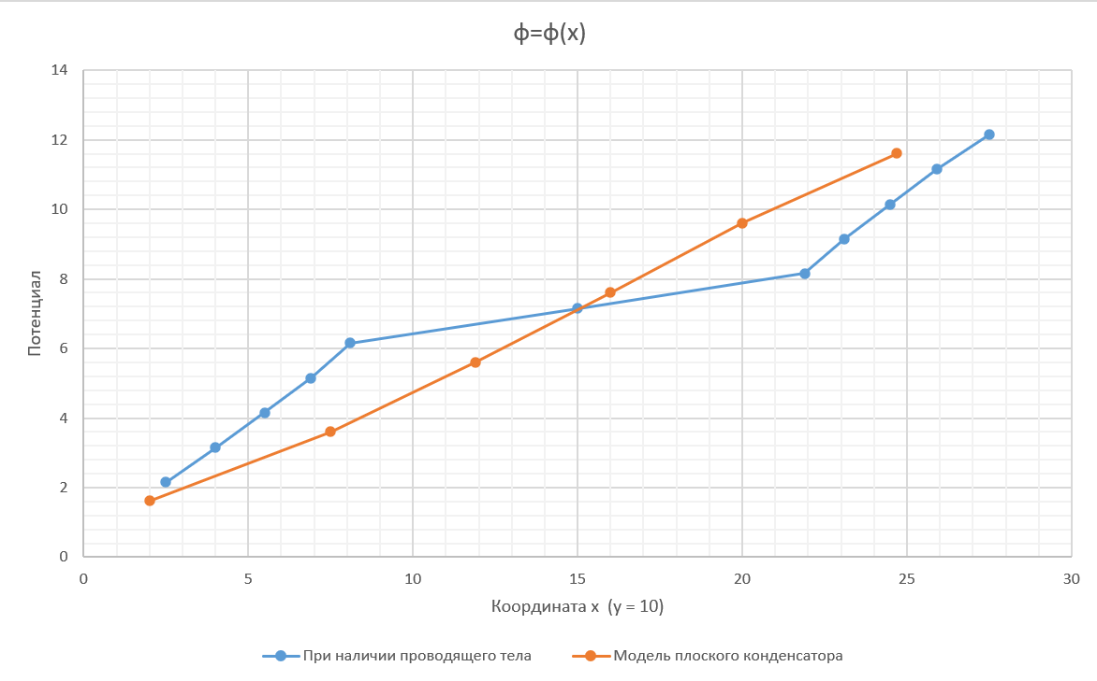
Описание построения графиков:
Графики построены на основе экспериментальных данных для горизонтали Y=10см. Потенциалы измерялись с шагом по оси X, как для конфигурации без кольца, так и с проводящим кольцом. Данные для обеих конфигураций нанесены на одни и те же оси для удобства сравнения.
Результаты:
- Конфигурация без кольца:
  - Потенциал изменяется линейно вдоль оси X между электродами.
  - График представляет собой прямую линию, что указывает на однородное распределение электрического поля.
- Конфигурация с кольцом:
  - Потенциал изменяется нелинейно из-за влияния проводящего кольца.
  - Внутри кольца потенциал постоянен (Δφ=0), что отображается практичеки как горизонтальный участок графика.(рост не так стремителен)
  - Вблизи границ кольца потенциал меняется быстрее, что соответствует локально повышенной напряженности электрического поля.
Сравнение графиков:
- График для конфигурации без кольца показывает линейное изменение потенциала вдоль всей длины ванны.
- График с кольцом демонстрирует заметные отклонения от линейной зависимости, что связано с перераспределением силовых линий поля.
- Внутри кольца поле отсутствует, а потенциал остается постоянным, что подтверждается экспериментально.
Выводы по результатам сравнения:
- В случае конфигурации без кольца распределение потенциала полностью соответствует модели однородного электрического поля.
- Добавление кольца приводит к существенным изменениям конфигурации поля, включая появление областей с нулевой напряженностью внутри кольца и повышенной напряженностью у его границ.
- Экспериментальные графики подтверждают теоретическую модель перераспределения электрического поля в присутствии проводящих объектов.

12. Выводы и анализ результатов
- В результате эксперимента исследовано распределение потенциала и напряженности электрического поля в двух конфигурациях: с проводящим кольцом и без него.
- При отсутствии кольца электрическое поле соответствует теоретической модели плоского конденсатора, с равномерным распределением потенциала и напряженности.
- Добавление кольца изменяет распределение поля, что подтверждает экспериментальная визуализация силовых линий и рассчитанные значения напряженности.
- Погрешности измерений находятся в пределах допустимых значений, что подтверждает достоверность результатов.
- Эксперимент подтвердил, что напряженность электрического поля максимальна там, где потенциал минимален, и наоборот.

